教师提前批次录入成绩操作说明

- 教师登录账号，点击成绩—成绩录入【教师】菜单。
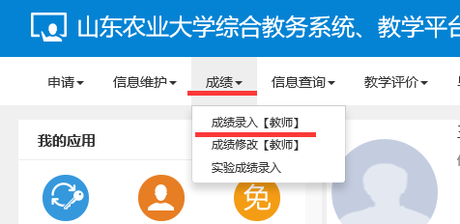
2、在选择教学班界面，点击选中教学班，然后勾选提前批次成绩录入，最后点击确定。
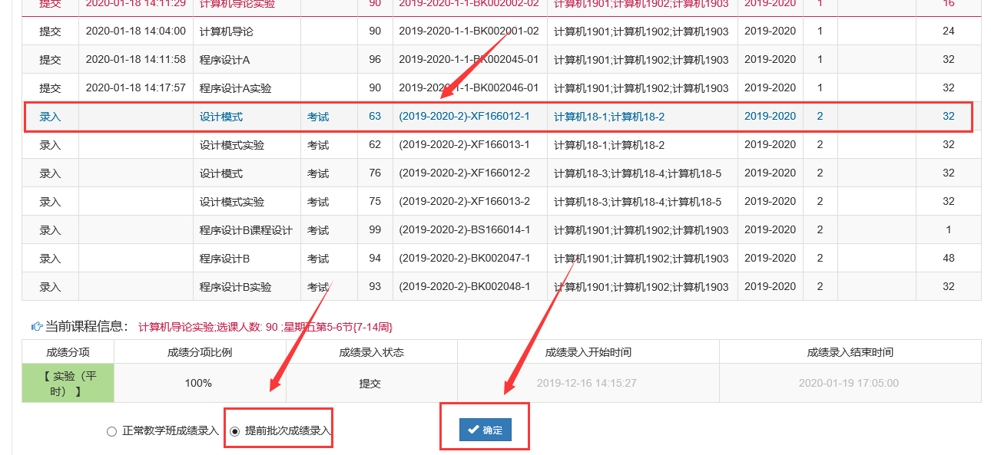
3、录入提前批次学生成绩，要先点击保存，然后再点击提前批次提交，否则会报错，提交成功即可。
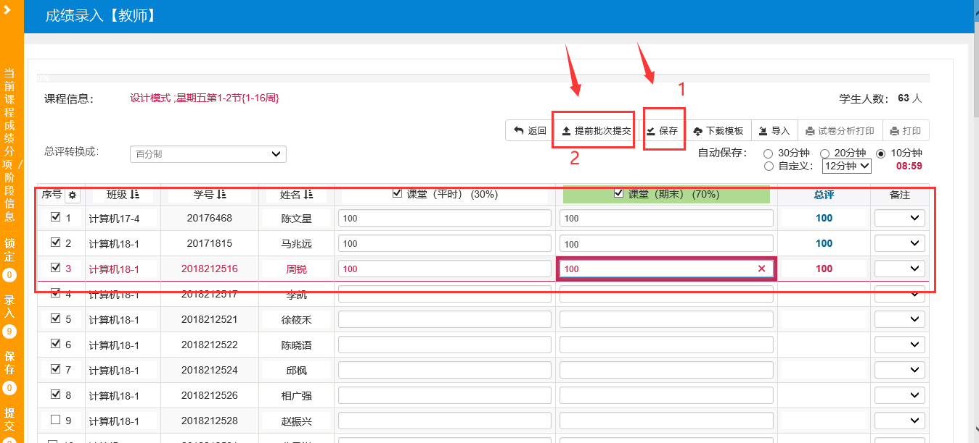
4、提前批次录入成绩可以分多个批次，直到全部成绩录入完成，如果要直接将剩余学生成绩全部录入，则选择部分提交的教学班，勾选正常教学班成绩录入，录完成绩全部提交即可。
